PROTOCOLOS DE REDE

Para que informações legíveis por humanos sejam transferidas por uma rede de um dispositivo para outro, os dados devem trafegar pelas sete camadas do modelo de referência OSI no dispositivo emissor e, em seguida, percorrer as sete camadas (no sentido contrário) no receptor. Vejamos um exemplo para entender esse fluxo.

João Pedro decide enviar um e-mail para Maria Joaquina. Logo, João Pedro compõe sua mensagem em um aplicativo de e-mail em seu laptop e pressiona o botão enviar. Seu aplicativo de e-mail enviará sua mensagem para a camada de aplicação, que selecionará um protocolo (SMTP) e enviará os dados para a camada de apresentação. Esta compactará os dados e atingirá a camada da sessão que, por sua vez, vai iniciar a sessão de comunicação.

Os dados, então, atingirão a camada de transporte do emissor, em que serão segmentados. Esses segmentos serão divididos em pacotes na camada de rede e, logo após, serão divididos ainda mais, em quadros na camada de enlace de dados. Esta camada, na interação com a camada física, irá entregar esses quadros que serão convertidos em um conjunto de bits (0s e 1s). Então, ela se encarregará da entrega destes dados via meio físico (que poderá ser um cabo UTP). Na figura a seguir, é possível identificar todas as interações realizadas entre as camadas:

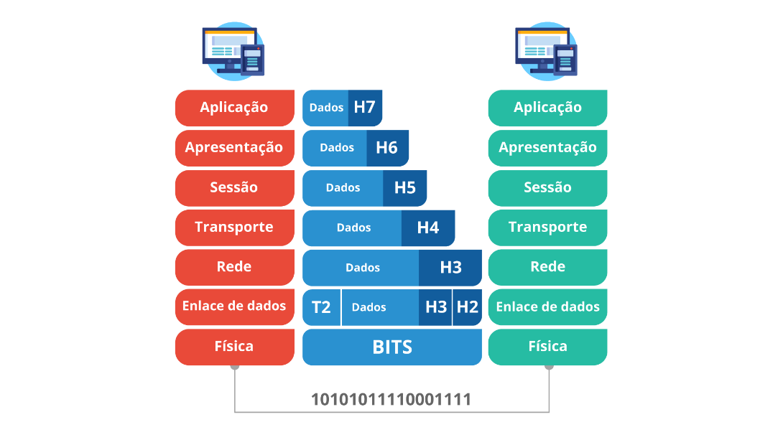

Fonte: Elaborada pelo autor.

Vamos Praticar

Do ponto de vista do fluxo de dados (sequência de 0s e 1s) entre as camadas do modelo OSI, como você descreveria as interações entre as camadas do modelo OSI quando os dados chegarem via meio físico até o computador da Maria Joaquina para que ela possa ler o e-mail enviado?

Faça uma descrição das ações que são executadas em cada uma das 7 camadas do modelo OSI, levando em consideração o case apresentado.

Ao final, disponibilize seu trabalho no fórum da seção.

Referências

ROSS, J. Redes de computadores. São Paulo: Editora Livrotec, 2008.

TANENBAUM, A. S. Redes de computadores. 4. ed. Rio de Janeiro: Editora Campus, 2003.

Trafego de dados do meio físico até o receptor no modelo OSI

Iuri de Carvalho Salgado

Através do meio físico a sequência de bits correspondente ao email enviado por João Pedro chegará até a camada de enlace de dados onde os dispositivos da rede de Maria Joaquina serão identificados e os quadros recebidos serão reagrupados no enlace de dados, que encaminha os pacotes para a camada de rede que os une em segmentos para a camada de transporte. Na camada de sessão é iniciada a conexão e os dados dão direcionados para a camada de apresentação, onde serão descompactados e traduzidos para encaminhar à camada de aplicação, onde Maria Joaquina irá ler o e-mail.

Feedback

Caro estudante, quando o computador de Maria Joaquina receber o fluxo de bits através de um meio físico (como o wi-fi dela), os dados fluirão pela mesma série de camadas em seu dispositivo, porém na ordem oposta. Inicialmente, na camada física, ocorrerá a conversão do conjunto de bits recebidos em quadros, que serão encaminhados para a camada de enlace de dados, que os transformará em pacotes, que serão encaminhados à camada de rede. Nessa camada, são criados os segmentos dos pacotes para a camada de transporte, que reunirá os segmentos formando um único dado.

Os dados fluirão para a camada de sessão do receptor, que passará os dados para a camada de apresentação e finalizará a sessão de comunicação. A camada de apresentação removerá a compactação e passará os dados brutos para a camada de aplicação, a qual enviará dados legíveis para o software de e-mail da Maria Joaquina, que permitirá que ela leia a mensagem enviada por João Pedro na tela de seu computador.